**BIOLOGIE**

**úspěchy ve znalostních soutěžích - školní rok 2017/2018**

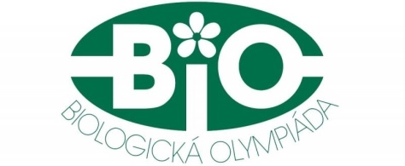

***Biologická olympiáda – soutěžní kategorie:***

**BiO D** okresní kolo: **2. místo Hana Jorová (2.X)**

**3. místo Václav Fitl (1.X)**

**5. místo Eva Krákorová (2.X)**

**12. místo Natálie Karlecová (2.X)**

krajské kolo: **16. místo Václav Fitl (1.X)**

**20. místo** **Eva Krákorová (2.X)**

**24. místo Hana Jorová (2.X)**

**BiO C** okresní kolo: **1. místo Barbora Mišoňová (4.X)**

**2. místo Jan Materna (3.X)**

**4. místo Daniel Cicvárek (4.X)**

**6. místo Kateřina Ježdíková (4.X)**

**13. místo Kristýna Vařáková (3.X)**

krajské kolo: **2. místo Jan Materna (3.X)**

**3. místo Barbora Mišoňová (4.X)**

**BiO B** krajské kolo: **6. místo Jaromíra Zálišová (2.B)**

**32. místo Julie Komárková (1.B)**

**BiO A** krajské kolo: **11. místo Jana Kunčarová (7.X)**

**18. místo Matěj Toman (7.X)**

**21. místo Martin Dostál (4.A)**



***Středoškolská odborná činnost***

**SOČ** okresní kolo: **1. místo Lucie Kopecká (8.Y)**

obor: zdravotnictví

**3. místo Kristýna Šichová (8.X)**

**Tereza Kempfová (8.X)**

obor: zdravotnictví

**4. místo Markéta Teichmanová (4.B)**

**Ondřej Rypan (8.X)**

obor: zdravotnictví

krajské kolo: **5. místo Lucie Kopecká (8.Y)**

obor: zdravotnictví

***Poznávání přírodnin – soutěžní kategorie:***

**B:** okresní kolo 4**. místo Jaromíra Zálišová (2.B) 8. místo Anna Hendrychová (2.B)**

**15. - 16. místo Jakub Klusáček (1.B)**

**25. místo Adriana Semeráková (2.A)**

**26. místo Martina Bušáková (2.A)**

**C:**  okresní kolo **2. místo Barbora Mišoňová (4.X)**

**5. místo Kristýna Vařáková (3.X)**

krajské kolo **8. místo Barbora Mišoňová (4.X)**

**D:** okresní kolo **5. místo Václav Fitl (1.X)**

**9. místo** Hana Jorová (2.X)

**13. – 14. místo Eva Krákorová (2.X)**

**19. místo Ondřej Adamec (1.X)**

krajské kolo  **9. místo Václav Fitl (1.X)**